Mondiaux en salle : Ivana Spanovic titrée à la longueur
Publié le dimanche 4 mars 2018 à 18:26

La Serbe Ivana Spanovic est la nouvelle championne du monde en salle du saut en longueur. Elle s'est imposée dimanche à Birmingham.
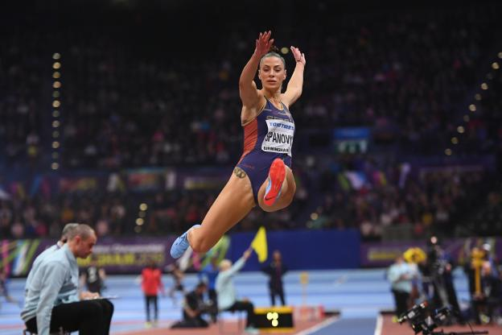
Ivana Spanovic est championne du monde en salle pour la première fois de sa carrière. (A.Mounic/L'Equipe)
Avec un bond à 6,96m, Ivana Spanovic est devenue championne du monde en salle de saut en longueur pour la première fois de sa carrière. Elle a devancé l'Américaine Brittney Reese (6,89m) et l'Allemande Sosthene Moguenara-Taroum (6,85m). Eloyse Lesueur a pris la 11e et avant-dernière place de la finale avec 6,34m.
Светско првенство у сали у скоку у даљ .
ИВАНА ШПАНОВИЋ ПОДВУКЛА ЦРТУ
Објављеноу недељу, 4.марта 2018. У 18 и 26 сати.
Српкиња Ивана Шпановић је нова светска шампионка и скоку у даљ у сали. Она је победила у Бирмингену, у Енглеској.
Ивана Шпановић је постала светска првакиња у у скоку у даљ први пут у својој каријери.
Са скочених/достигнутих / 6 м и 96 центиметара, Ивана је победила / освојила прво место/ на светском атлетском такмичењу. Она је престигла / надмашила/ Американку Бритни Риз која је скочила 6 метара и и 89 центиметара и / 2. место / и трећепласирану ,Немицу Состене Могунара Тарум чији је најбољи скок био / износио / 6 м и 89 цм.
Францускиња Елоиз Лезијер је заузела 11. место , које је уједно и предпоследње место у финалу.
Њен скок је износио 6 , 34 метра.
********************************
ПРЕВОД ЈЕ УРАЂЕН У СКЛАДУ СА СПОРТСКОМ ТЕРМИНОЛОГИЈОМ АЛИ ИСТОВРЕМЕНО СЕ ПАЗИЛО ДА УЧЕНИЦИ ИМАЈУ НА РАСПОЛАГАЊУ СВОЈЕВРСНУ ЈЕЗИЧКУ ВЕЖБУ- ИЗГОВАРАЊА ЈЕДИНИЦА МЕРЕ ЗА ДУЖИНУ ,ЗА ВРЕМЕ , РЕДНЕ БРОЈЕВЕ, НАЗИВЕ СТАНОВНИКА РАЗЛИЧИТИХ ДРЖАВА ПИСАЊЕ ВЛАСТИТИХ ИМЕНИЦА ,КАО И УПОТРЕБУ СИНОНИМА.
РАЗУМЕВАЊЕ ТЕКСТА
- Како се зове српска репрезентативка која је освојила прво место на светском шампионату у скоку у даљ?.....................................................................................................
- У ком граду је одржано такмичење?.......................................................................................
- Ког дана је објављена ова вест ?...........................................................................................
- Колико је скочила у даљ Ивана Шпановић?.............................................................................
- Како се зове атлетичарка која је освојила друго место?..........................................................
- Из које земље долази трећепласирана такмичарка?...............................................................
Какав је пласман остварила Францускиња?................................................................................................................................
- Ко је скочио 6 метара и 34 центиметра?....................................................................................
- У којој земљи / држави/ се налази град Бирминген?...................................................................................................................................
- Колико укупно има места у финалу светског такмичења у скоку у даљ?/ обрати пажњу на предпоследњу реченицу!/

